DAFTAR ISI
DAFTAR ISI 1
DAFTAR ISI GAMBAR 2
BAB – 2 3
2.1. Penggunaan Sistem 3
2.1.1. System Administrator 3
2.1.2. Editor Skenario 3
2.1.3. Instruktur 3
2.1.4. Wasit dan Pengendali (WASDAL) 3
2.1.5. Operator 3
2.2. Persiapan pelatihan 4
2.2.1. Persiapan Console 4
2.3. Menyalakan dan Mematikan Console 5
2.3.1. Instruktur 5
2.3.2. Wasit dan Pengendali - WASDAL 7
2.3.3. Operator 9

DAFTAR GAMBAR
Gambar 1. Console Instruktur 8
Gambar 2. Tombol Power UPS - Instruktur 9
Gambar 3. Console WASDAL 9
Gambar 4. Tombol Power UPS - WASDAL 13
Gambar 5. Console Operator 13
Gambar 6. Tombol Power UPS – Operator 14

BAB – 2
PERSIAPAN SISTEM

Penggunaan Sistem

System Administrator
System Administrator memilki akses ke semua fungsi NOTC. System adminitator bertanggung jawab dalam pengelolaan perangkat NOTC dan juga dalam management user (menambah atau menghapus user).

Editor Skenario
Editor Skenario bertanggung jawab atas keseluruhan pengembangan skenario latihan. Editor skenario dapat membuat dan atau mengubah Platform, tipe senjata dan sensor. Membuat skenario dan menyiapkan latihan baru sesuai kebutuhan pelatihan. Editor skenario memilki kemampuan penggunaan sistem yang sama seperti instruktur.

Instruktur
Instruktur bertugas untuk mengawasi dan memengaruhi pelaksanaan latihan yang telah diskenario-kan. Simulasi dijalankan melalui server computer simulasi, kemudian ditampilkan ke console operator melalui jaringan local saat latihan dijalankan/dimainkan. Instruktur akan menjalankan instruksi dari Wasdal apabila terjadi perubahan skenario. Instruktur dapat memulai, menghentikan sementara atau menghentikan latihan manapun. Instruktur memilki kemampuan penggunaan sistem yang dimilki oleh operator.

Wasit dan Pengendali (WASDAL)
Wasit dan Pengendali (Wasdal) bertugas untuk mengawasi jalannya latihan, memberikan instruksi kepada instruktur terkait jalannya latihan yang sedang berlangsung. Apabila menginginkan perubahan skenario, wasdal akan memberikan perintah kepada instruktur untuk melakukan perubahan. Wasdal memilki kemampuan penggunaan sistem yang sama dengan instruktur.

Operator
Operator bertugas untuk menjalankan simulasi skenario yang telah diberikan oleh instruktur. Operator memilki kemampuan yang terbatas dalam penggunaan sistem dan hanya dapat mengoperasikan sistem yang ada pada console operator. Saat latihan dijalankan, Operator harus menyelesaikan latihan kecuali diinterupsi oleh instruktur dan wasdal.

Persiapan pelatihan
Ketika beroperasi, sistem NOTC dapat menjalankan latihan dengan dukungan Platform yang telah ditentukan.
Catatan:
Platform merupakan representasi dari objek yang dibuat oleh instruktur seperti kapal, pesawat, helikopter, kapal selam, pangkalan. Platform dapat digunakan sesuai dengan kondisi lingkungan. Platform dapat dipasang pada persenjataan, countermeasure, peralatan pendeteksi dan dijadikan sasaran perang. Platform merupakan bagian dari latihan jika kondisi aktif atau tidak aktif tetapi memilki pengaturan yang dapat diaktifkan.

Persiapan Console
Sebelum digunakan oleh instruktur atau operator, console NOTC harus berada dalam status siap untuk memulai latihan. Saat awal dinyalakan, semua workstation akan memuat aplikasi yang sesuai untuk konfigurasi yang telah ditentukan untuk latihan (Game Controller).

Menyalakan dan Mematikan Console

Instruktur
- Menyalakan Console Instruktur
Berikut prosedur cara menyalakan Console Instruktur:
- Nyalakan Console Instruktur dengan mengarahkan saklar MCB (Mini Circuit Breaker) yang berada dibawah console keposisi ON hingga lampu indicator Main Power menyala warna hijau.
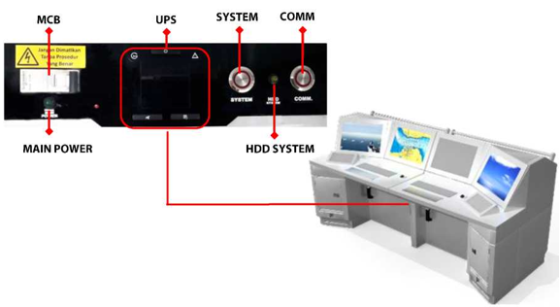
Gambar 1. Console Instruktur
- Tekan tombol power UPS (Uninterruptible Power Supply) dan tunggu beberapa saat hingga lampu indicator UPS menyala dan tidak berkedip. Ini menandakan bahwa UPS telah menyala dan dalam keadaan baik.
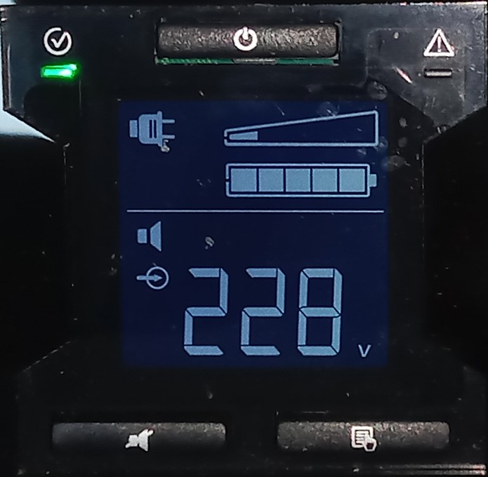
Power UPS
Lampu indikator UPS
Gambar 2. Tombol Power UPS - Instruktur

- Tekan tombol System untuk menyalakan console Instruktur. Tombol akan menyala merah dan lampu indikator HDD System akan berkedip.
- Nyalakan VoIP Communication dengan menekan tombol power COMM yang terletak disebelah tombol power system. Aplikasi VoIP Communication akan dijalankan secara otomatis.
- Mematikan Console Instruktur
- Matikan simulasi menu Terminate pada aplikasi Game Controller.
- Matikan seluruh Workstation, melalui aplikasi Remote Management atau Matikan Layar display pada NOTC dengan klik windows, klik shutdown.
- Matikan Layar display VoIP Terminal klik windows, klik shutdown atau tekan tombol power VoIP Terminal.
- Matikan tombol power UPS.
- Matikan saklar MCB dengan mengarahkan ke posisi OFF.

Wasit dan Pengendali - WASDAL
- Menyalakan Console Wasit dan Pengendali (Wasdal)
- Nyalakan console Meja Wasdal dengan mengarahkan saklar MCB (Mini Circuit Breaker) yang berada dibawah console ke posisi ON hingga lampu indikator Main Power menyala warna hijau.
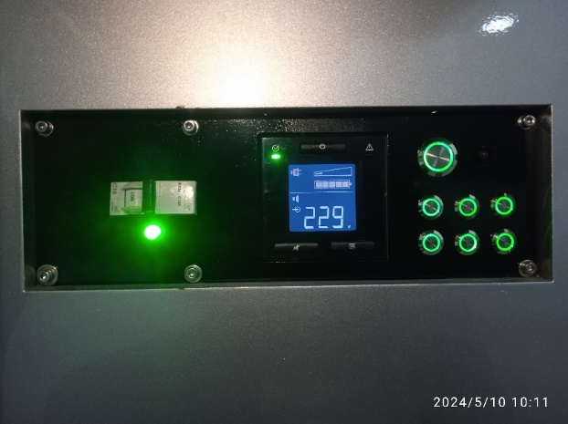
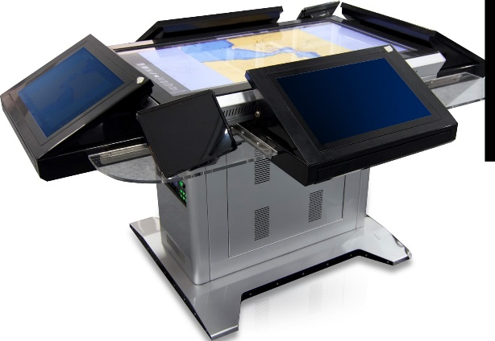
Gambar 3. Console WASDAL

- Tekan tombol power UPS (Uninterruptible Power Supply) dan tunggu beberapa saat hingga lampu indicator UPS menyala dan tidak berkedip. Ini menandakan bahwa UPS telah menyala dan dalam keadaan baik.

Power UPS
Lampu indikator UPS
Gambar 4. Tombol Power UPS - WASDAL
- Tekan tombol System untuk menyalakan console Wasdal. Tombol akan menyala merah dan lampu indikator HDD System akan berkedip.
- Nyalakan VoIP Communication dengan menekan tombol power COMM 1 dan COMM 2 yang terletak dibawah tombol power system. Aplikasi VoIP Communication akan dijalankan secara otomatis.

- Mematikan Console Wasit dan Pengendali – WASDAL
- Pastikan bahwa skenario latihan telah dimatikan oleh Instruktur melalui Terminate pada aplikasi Game Controller.
- Matikan seluruh Workstation, melalui aplikasi Remote Management atau Matikan Layar display pada NOTC dengan klik windows, klik shutdown.
- Matikan Layar display VoIP Terminal klik windows, klik shutdown atau tekan tombol power VoIP Terminal.
- Matikan tombol power UPS.
- Matikan saklar MCB dengan mengarahkan ke posisi OFF.

Operator
- Menyalakan Console Operator
- Nyalakan console Operator dengan mengarahkan saklar MCB (Mini Circuit Breaker) yang berada dibawah console ke posisi ON hingga lampu indikator Main Power menyala warna hijau.

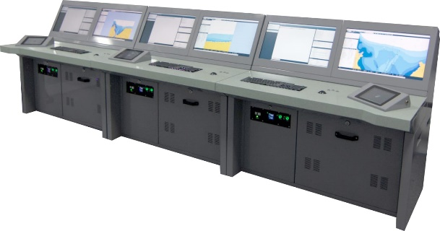
Gambar 5. Console Operator
- Tekan tombol power UPS (Uninterruptible Power Supply) dan tunggu beberapa saat hingga lampu indicator UPS menyala dan tidak berkedip. Ini menandakan bahwa UPS telah menyala dan dalam keadaan baik.

Power UPS
Lampu indikator UPS
Gambar 6. Tombol Power UPS – Operator
- Tekan tombol System untuk menyalakan console Operator. Tombol akan menyala hijau merah dan lampu indikator HDD System akan berkedip.
- Nyalakan VoIP Communication dengan menekan tombol power COMM yang terletak disebelah tombol power system. Aplikasi VoIP Communication akan dijalankan secara otomatis.
- Pastikan Headset terpasang dengan baik.
- Mematikan Console Operator
- Pastikan bahwa skenario latihan telah dimatikan oleh Instruktur melalui Terminate pada aplikasi Game Controller.
- Matikan seluruh Workstation, melalui aplikasi Remote Management atau Matikan Layar display pada NOTC dengan klik windows, klik shutdown.
- Matikan Layar display VoIP Terminal klik windows, klik shutdown atau tekan tombol power VoIP Terminal.
- Matikan tombol power UPS.
- Matikan saklar MCB dengan mengarahkan ke posisi OFF.

